**Коммерческое предложение кофейной компании**

Кофейный Мир

**Кофейный Мир – это кофейная компания, которая занимается непосредственно производством свежеобжаренного кофе.**

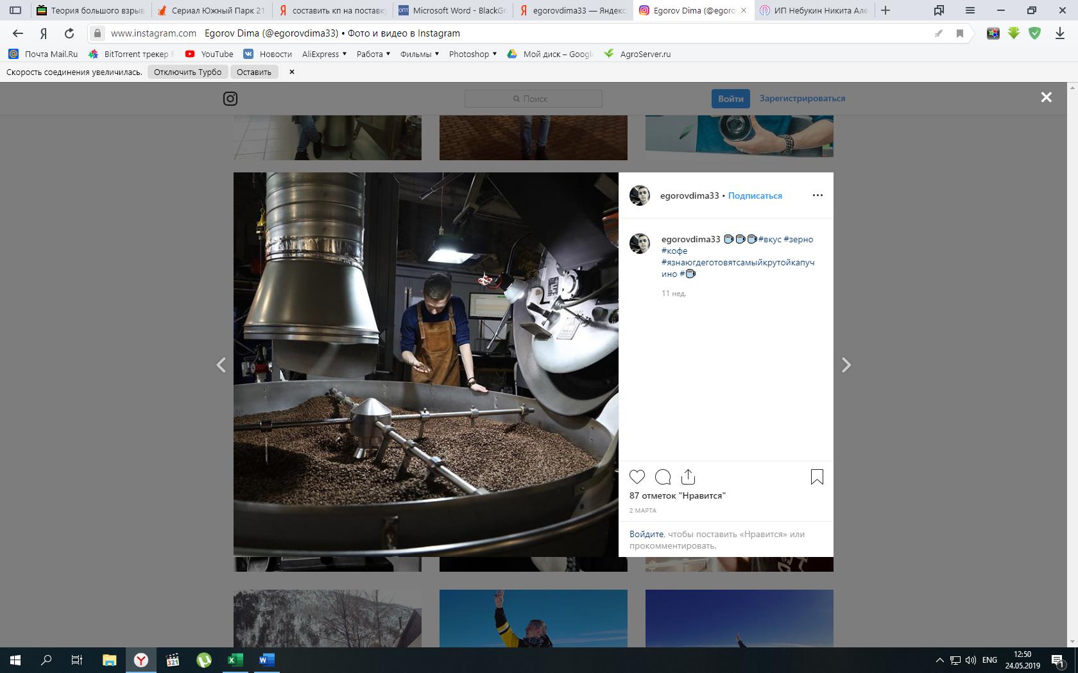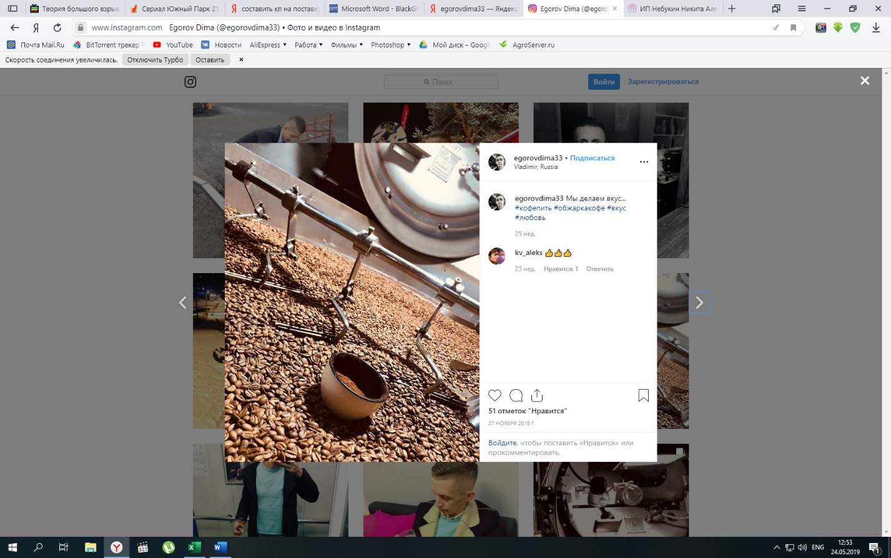

1. **Сотрудничество с нами гарантирует:**
2. **Низкие цены на рынке РФ.**
3. **Качество продукции.** Мы получаем напрямую зеленые зерна со стран произрастания и обжариваем их конкретно под заказ.
4. **Быструю реакцию.** Где бы вы не находились, какой бы объемный заказ не сделали, Мы выполним поставку кофе в самые кратчайшие сроки.
5. **Открытость производства.** Сотрудник Вашей компании может сам контролировать процесс обжарки и вносить рекомендации и пожелания.
6. **Бесплатную доставку.** Доставка по Москве и Московской области за наш счет.

**Прайс-лист свежеобжаренного кофе.**

**II.I Моносорт**

|  |  |  |  |  |
| --- | --- | --- | --- | --- |
| Сорт | Описание | **Стоимость от 100 кг** | **Стоимость от 500 кг** | **Стоимость от 1000 кг** |
| Бразилия Сантос | Мягкий вкус, ореховые нотки | 600 | 550 | 500 |
| Индонезия Сулавеси | Кислинка сладкого красного яблока | 1030 | 955 | 880 |
| Индонезия Суматра Манделинг | Тонкая горечь с шикарным ароматом шоколада | 1070 | 995 | 920 |
| Эфиопия Сидамо | Насыщенный кофе с горчинкой какао и легкой цветочной кислинкой | 950 | 875 | 800 |
| Эфиопия Иргачеффе | Сладкие цветочные оттенки с ноткой бергамота | 1060 | 985 | 910 |
| Марагоджип Никарагуа | Оттенки какао и цитрусовой цедры. Крупное зерно размера 19+ | 1250 | 1175 | 1100 |
| Колумбия Супремо | Сочный эспрессо с кислинкой жёлтой сливы и оттенками карамели | 755 | 680 | 605 |
| Папуа-Новая Гвинея | Кислинка цитрусовых и горьких ягод | 850 | 775 | 700 |
| Коста-Рика Тарразу | Оттенки спелой груши, чернослива | 900 | 825 | 750 |
| Индонезия Ява Джампит | Сладкая кислотность лайма и дымные оттенки | 1190 | 1115 | 1040 |
| Никарагуа SHG | Кислинка лайма и повышенная горчинка | 760 | 685 | 610 |
| Гватемала SHB | Сладкие сухофрукты и долгое шоколадное послевкусие | 870 | 795 | 720 |
| Кения АБ | Сладкий вкус шоколадного торта с кислинкой чёрных ягод | 800 | 725 | 650 |
| Муссонный Малабар | Характерные оттенки специй, хлебные нотки | 950 | 875 | 800 |

**II.II Смеси**

|  |  |  |  |  |
| --- | --- | --- | --- | --- |
| Сорт | Описание | **Стоимость от 100 кг** | **Стоимость от 500 кг** | **Стоимость от 1000 кг** |
| Вендинг Лайт | 20% Арабика/80% Робуста | 370 | 360 | 350 |
| Вендинг ПРО | 30% Арабика/70% Робуста | 420 | 410 | 400 |
| Бленд ПРО | 70% Арабика из Никарагуа и Бразилии/30% Робуста из Индии | 580 | 530 | 480 |
| Арабика ПРО | 100% Арабика из стран Южной Америки и Африки | 625 | 575 | 525 |
| Арабика Премиум | 100% Арабика из Бразилии, Центральной Америки и Индии | 740 | 690 | 640 |
| Эспрессо Италия | 100% Арабика. Купаж зёрен из Кении, Бразилии и Центральной Америки | 710 | 660 | 610 |
| Ароматизированный кофе в ассортименте | 100% Арабика  Кокосовые сливки  Мёд с молоком  Трюфель шоколадный  Пломбир  Крем-брюле  Варёная сгущёнка  Ирландский крем  Ирландские сливки  Французская ваниль  Баварский шоколад  Карамель  Шоколадный Миндаль  Красный апельсин  Амаретто  Лесной орех  Вишня с коньяком  Вишня в шоколаде  Кардамон  Ваниль  Миндаль  Тирамису  Пралине | 605 | 555 | 505 |

1. **Информация о доставке**

Доставка по Москве и Московской области осуществляется нашей транспортной компанией абсолютно бесплатно.

По желанию клиента фасовка может быть 0,25 кг, 0,5 кг, 1 кг.

1. **Контакты**

Отдел заказов:

+7-910-771-80-22

e-mail: [coffee.opttorg@gmail.com](mailto:coffee.opttorg@gmail.com)